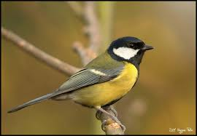
de kraai
de koolmees
de ekster
vogels

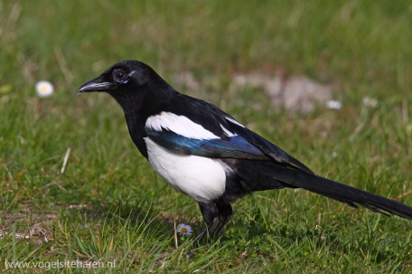

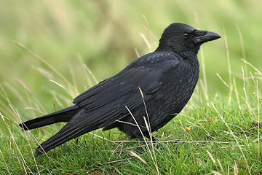

het roodborstje
de meeuw

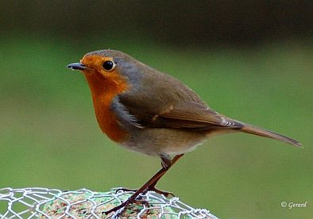
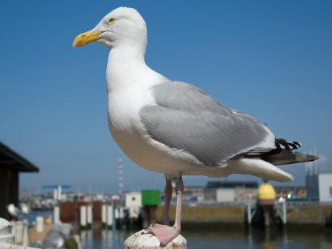

de mus
de merel
de reiger

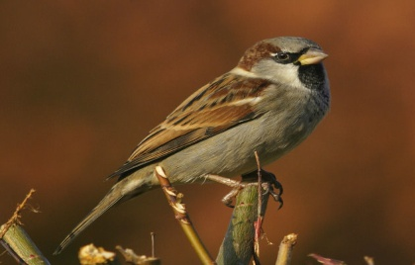
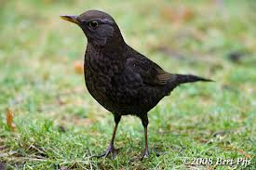
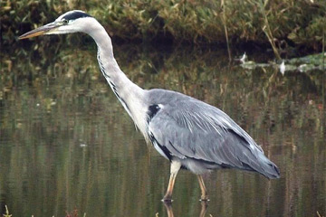

Vogels:
Zijn dieren die vleugels hebben en meestal door de lucht kunnen vliegen.

Koolmees:
Is een klein vogeltje met een zwarte kop. Zijn veren zijn blauw geel en zwart. Koolmeesjes kunnen mooi zingen.

Meeuw:
Is een witte vogel die je vaak bij het water ziet. Meeuwen maken een krijsend geluid.

Ekster:
Is een vogel met zwarte en witte veren. Eksters pikken graag glimmende dingen.

Reiger:
Is een grote grijze vogel die vis en kikkers eet daarom zie je ze vaak aan de slootkant staan. Reigers hebben een lange dunne nek.

Merel:
Is een vogel die mooi kan zingen. De mannetjes zijn zwart met een oranje gele snavel. De vrouwtjes zijn bruin.

Mus:
Is een kleine bruine grijze vogel. Je ziet ze overal want ze zijn niet bang voor mensen.

Roodborstje:
Is een grijs bruin vogeltje met een oranjerode borst.

Kraai:
Is een grote zwarte vogel. Kraaien maken geluid dat klinkt als kra kra.

